**Premier travail pratique  
Hello World**

**Réalisé par :**

Maxime Leroy – 111 244 596 – MALER65

**Dans le cadre du cours :**

Informatique Mobile et Applications – GIF-3101

**Rapport présenté à :**

L’enseignant, Mathieu Juneau

**Remis le :**

8 février 2019



**Étapes**

1 – 6

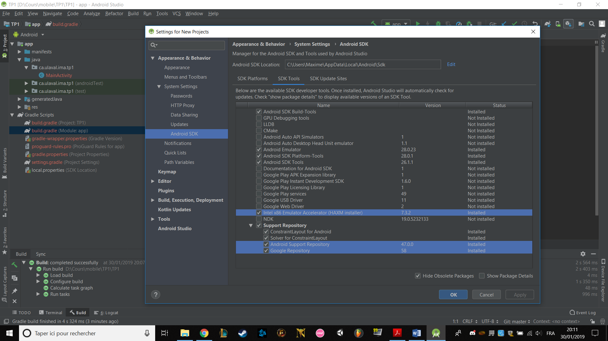

7 – 8

9 – 12

